**第五编·第十八章·完成审计工作**

**考点和典题**

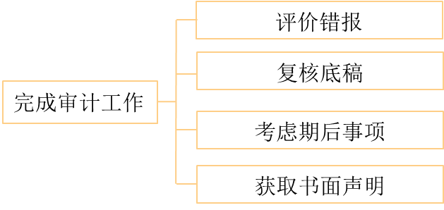

**第二节　期后事项**

一、期后事项的种类**（※）**

二、期后事项的审计程序**（※）**

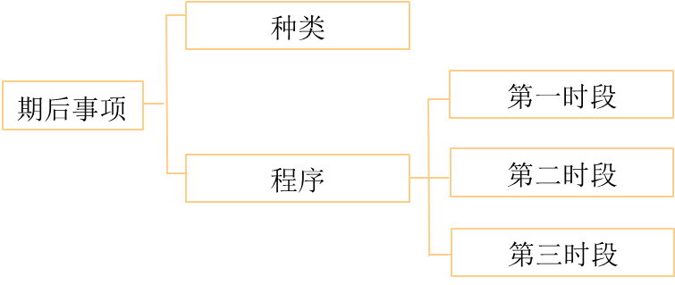

**一、期后事项的种类**

1.定义

期后事项是指财务报表日至审计报告日之间**发生**的事项，以及注册会计师在审计报告日后**知悉**的事实。

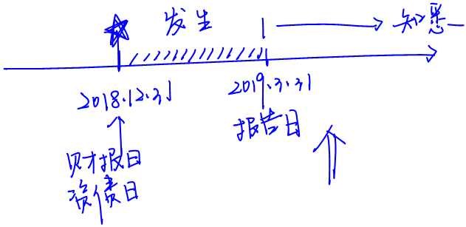

2.种类**[常识][会计知识]**

|  |  |  |
| --- | --- | --- |
|  | **财务报表日后调整事项** | **财务报表日后非调整事项** |
| **特征**  **[理解]** | 对财务报表日**已经存在**的情况提供证据 | 对财务报表**日后发生**的情况提供证据 |
| 处理 | 如果金额重大，应提请被审计单位对本期财务报表及相关的账户金额**进行调整** | 必要时在财务报表中**予以适当披露** |
| 举例 | （1）财务报表日后**诉讼案件结案**，法院判决证实了企业在财务报表日已经存在现时义务，需要调整原先确认的与该诉讼案件相关的预计负债，或确认一项新负债**[易考点]**  （2）财务报表日后取得确凿证据，表明某项资产在报表日发生了**减值**或者需要调整该项资产原先确认的减值金额**[易考点]**  （3）财务报表日后进一步确定了财务报表日前购入资产的成本或售出资产的收入  （4）财务报表日后发现了财务报表差错或舞弊 | （1）财务报表日后发生的重大诉讼、仲裁、承诺  （2）财务报表日后资产价格、税收政策、外汇汇率发生重大变化  （3）财务报表日后因自然灾害导致资产发生重大损失  （4）财务报表日后发行股票和债券以及其他巨额举债  （5）财务报表日后资本公积转增资本  （6）财务报表日后发生巨额亏损  （7）财务报表日后发生企业合并或处置子公司  （8）财务报表日后企业利润分配方案中拟分配的及经审议批准宣告发放的股利或利润 |

**【小金敲黑板】**

有关常见期后事项的列举，同学们无须死记硬背，但需要根据**板书和举例**，熟悉其典型情景，以应对综合题。

**二、期后事项的审计程序**

1.对期后事项的划分**【单选题高频考点】**

|  |  |
| --- | --- |
|  | **划分依据** |
| 第一时段（I） | **财务报表日**至**审计报告日**之间**发生**的事项 |
| 第二时段（II） | **审计报告日**后至财务报表**报出日**前**发现**的事实 |
| 第三时段（III） | 财务报表**报出日**后**知悉**的事实 |

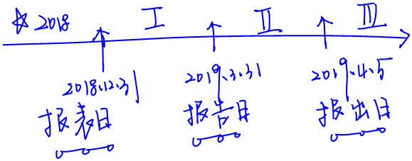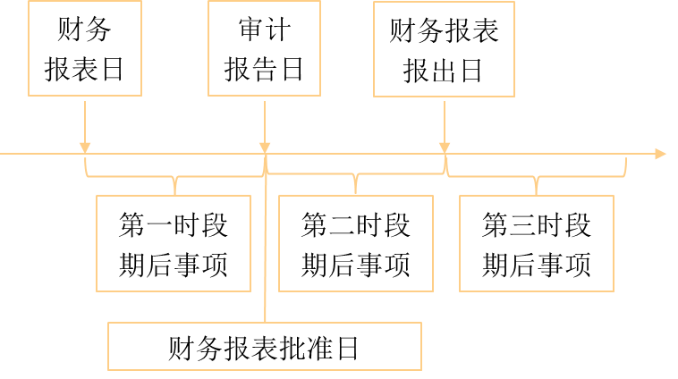

2.第一时段期后事项的审计**【多选题/综合题高频考点】**

|  |  |
| --- | --- |
|  | **划分依据** |
| 责任 | （1）注册会计师负有**主动识别**的义务  （2）**应当设计和实施审计程序**，获取充分、适当的审计证据，以确定所有在财务报表日至审计报告日之间发生的、需要在财务报表中**调整或披露**的事项均已得到识别**[易错点]**  （3）**无需**对之前已实施审计程序并已得出满意结论的事项执行追加的审计程序 |
| 要求 | 针对期后事项的专门审计程序，其实施时间**越接近审计报告日**越好 |
| **程序** | （1）了解管理层为确保识别期后事项而建立的程序  （2）询问管理层和治理层，确定是否已发生可能影响财务报表的期后事项  （3）查阅所有者、管理层和治理层在财务报表日后举行会议的纪要，或询问此类会议讨论的事项  （4）查阅最近的中期财务报表 |
| 处理  **[有所作为]** | （1）如果所知悉的期后事项属于**调整事项**，注册会计师应当考虑被审计单位是否已对财务报表作出适当的调整  （2）如果所知悉的期后事项属于**非调整事项**，注册会计师应当考虑被审计单位是否在财务报表附注中予以充分披露 |

**真题和模拟题精讲**

**多项选择题【模拟题】**

下列各项中，属于注册会计师用以识别第一时段期后事项的审计程序的有（　　）。

A.了解管理层为确保识别期后事项而建立的程序

B.查阅所有者、管理层和治理层在财务报表日后举行会议的纪要

C.查阅被审计单位在财务报表日后最近期间内的预算

D.就诉讼和索赔事项询问被审计单位的法律顾问

[答案]ABCD

3.第二时段期后事项的审计**【多选题高频考点】**

|  |  |
| --- | --- |
|  | **划分依据** |
| 责任 | （1）在审计报告日后，注册会计师没有义务针对财务报表**实施任何审计程序**  （2）如果注册会计师在审计报告日后至财务报表报出日前**知悉**了某事实，且若在审计报告日知悉可能**导致修改**审计报告，注册会计师应当采取以下措施：  a）与管理层和治理层**讨论**该事项  b）确定财务报表**是否**需要修改  c）如果需要修改，询问管理层将**如何**在财务报表中处理该事项 |

**【小金敲黑板】**

针对第二时段期后事项的审计，注册会计师采取的处理方式需要划分不同的情形：

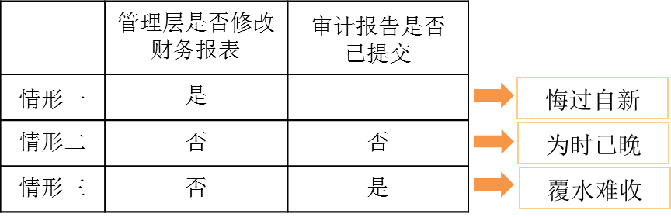

|  |  |  |
| --- | --- | --- |
|  | **划分依据** | |
| 处理 | 管理层**修改财务报表时**的处理  **[悔过自新]**  **[难点]** | 注册会计师应当将用以识别第一时段期后事项的审计程序**延伸至新的审计报告日**，并针对修改后的财务报表**出具新的审计报告**。新的审计报告日**不应早于**修改后的财务报表被批准的日期 |
| 在法律法规或编制基础未禁止的情况下，如果：  （1）管理层的修改**仅限于**反映导致修改的期后事项的影响  （2）董事会、管理层或类似机构也**仅对**有关修改进行**批准** |
| 注册会计师可以**仅针对**有关修改将用以识别期后事项的第一时段的审计程序延伸至新的审计报告日。在这种情况下，注册会计师应当选用下列处理方式之一：  (1)**修改审计报告**，针对财务报表修改部分**增加补充报告日期**，从而表明注册会计师对期后事项实施的审计程序仅限于财务报表相关附注所述的修改  (2)出具**新的或经修改的审计报告**，在**强调事项段**或**其他事项段**中说明注册会计师对期后事项实施的审计程序仅限于财务报表相关附注所述的修改 |

|  |  |  |
| --- | --- | --- |
|  | **划分依据** | |
| 处理 | 管理层**不修改**财务报表且审计报告**未提交**时的处理  **[为时不晚]** | 如果认为管理层应当修改财务报表而没有修改，并且审计报告尚未提交给被审计单位，注册会计师应当按照规定发表**非无保留意见**，然后**再提交**审计报告 |

|  |  |  |
| --- | --- | --- |
|  | **划分依据** | |
| 处理 | 管理层**不修改**财务报表且审计报告**已提交**时的处理  **[覆水难收]** | （1）如果认为管理层应当修改而没有修改，并且审计报告已经提交给被审计单位，注册会计师应当通知管理层和治理层在财务报表作出必要修改前**不要向第三方报出**  （2）如果财务报表在未经必要修改的情况下**仍被报出**，注册会计师应当采取适当措施，以**设法防止**财务报表使用者信赖该审计报告 |

4.第三时段期后事项的审计**【多选题高频考点】**

|  |  |
| --- | --- |
|  | **划分依据** |
| 责任 | (1)**没有义务**针对第三时段期后事项实施任何审计程序  (2)如果注册会计师在财务报表报出后知悉了在审计报告日已经存在的某事实，且若在审计报告日知悉可能导致修改审计报告，注册会计师应当采取以下措施：  a)与管理层和治理层讨论该事项  b)确定财务报表是否需要修改  c)如果需要修改，询问管理层将如何在财务报表中处理该事项 |

|  |  |  |
| --- | --- | --- |
|  | **划分依据** | |
| 处理 | 管理层**修改**财务报表时的处理 | （1）根据具体情况对有关修改实施必要的审计程序  （2）复核管理层采取的措施能否确保所有收到原财务报表和审计报告的人士了解这一情况  （3）延伸实施审计程序，并针对修改后的财务报表出具新的审计报告  （4）在特殊情况下，修改审计报告或提供新的审计报告。注册会计师应当在新的或修改的审计报告中**增加强调事项段**或**其他事项段**，提醒财务报表使用者关注财务报表附注中有关**修改原财务报表的详细原因**和注册会计师提供的**原审计报告** |

|  |  |  |
| --- | --- | --- |
|  | **划分依据** | |
| 处理 | 管理层**未采取**任何行动时的处理 | （1）如果管理层没有采取必要措施确保所有收到原财务报表的人士了解这一情况，也没有在注册会计师认为需要修改的情况下修改财务报表，注册会计师应当通知管理层和治理层，注册会计师将**设法防止**财务报表使用者信赖该审计报告  （2）如果注册会计师已经通知管理层或治理层，而管理层或治理层没有采取必要措施，注册会计师应当**采取适当措施**，以设法防止财务报表使用者信赖该审计报告 |

**真题和模拟题精讲**

**多项选择题【2012年真题】**

下列有关期后事项审计的说法中，正确的有（　　）。

A.期后事项是指财务报表日至财务报表报出日之间发生的事项

B.期后事项是指财务报表日至审计报告日之间发生的事项，以及注册会计师在审计报告日后知悉的事实

C.注册会计师仅需主动识别财务报表日至审计报告日之间发生的期后事项

D.审计报告日后，如果注册会计师知悉某项若在审计报告日知悉将导致修改审计报告的事实，且管理层已就此修改了财务报表，应当对修改后的财务报表实施必要的审计程序，出具新的或经修改的审计报告

[答案]BCD

[点评]选项A中，期后事项是指财务报表日至审计报告日之间发生的事项，以及注册会计师在审计报告日后知悉的事实。本题非常经典，每个选项都值得理解透彻。

**单项选择题【2013年真题】**

下列有关期后事项审计的说法中，错误的是（　　）。

A.在财务报表报出后，如果被审计单位管理层修改了财务报表，且注册会计师提供了新的审计报告或修改了原审计报告，注册会计师应当在新的或经修改的审计报告中增加强调事项段或其他事项段予以说明

B.如果组成部分注册会计师对某组成部分实施审阅，集团项目组可以不要求组成部分注册会计师实施审计程序以识别可能需要在集团财务报表中调整或披露的期后事项

C.在设计用以识别期后事项的审计程序时，注册会计师应当考虑风险评估的结果，但无须考虑对之前已实施审计程序并已得出满意结论的事项执行追加的审计程序

D.注册会计师应当设计和实施审计程序，以确定所有在财务报表日至审计报告日之间发生的事项均已得到识别

[答案]D

[点评]选项D中，注册会计师应当设计和实施审计程序，获取充分、适当的审计证据，以确定所有在财务报表日至审计报告日之间**发生**的、需要在财务报表中**调整或披露**的事项均已得到识别。本题非常“刁钻”，需要同学们准确理解。

**多项选择题【2015年真题】**

下列有关期后事项审计的说法中，正确的有（　　）。

A.注册会计师应当恰当应对在审计报告日后知悉的、且如果在审计报告日知悉可能导致注册会计师修改审计报告的事实

B.在财务报表发出后，注册会计师没有义务针对财务报表实施任何审计程序

C.注册会计师应当要求管理层提供书面声明，确认所有在财务报表日后发生的、按照适用的财务报告编制基础的规定应予调整或披露的事项均已得到调整或披露

D.注册会计师应当设计和实施审计程序，获取充分、适当的审计证据，以确定所有在财务报表日至财务报表报出日之间发生的、需要在财务报表中调整或披露的事项均已得到识别

[答案]ABC

[点评]选项D中，注册会计师应当设计和实施审计程序，获取充分、适当的审计证据，以确定所有在**财务报表日至审计报告日**之间发生的、需要在财务报表中调整或披露的事项均已得到识别。

**【小金敲黑板】**

本节的内容，条目复杂，同学们必须**勤于阅读**，并注意理清思路，处理问题是**第一步**先考虑正确划分期后事项的时间段，**第二步**再考虑注册会计师的责任和程序。

**脉络和复习**

